Правила поведения при паводке:

- если вы имеете личные плавсредства (лодки, круги), заранее их подготовьте;
- заблаговременно договоритесь с родственниками, знакомыми о проживании на период паводка, размещении крупного рогатого скота;
- перенесите ценные предметы и вещи на верхние этажи зданий, чердаки и крышу;
- сложите личные документы в непромокаемый пакет, подготовьте аптечку, деньги, теплую одежду, обувь, трехдневный запас продуктов, питьевой воды и при общей эвакуации возьмите все с собой;
- при угрозе затопления дома, отключите газ, электричество, погасите огонь в печах;
- если нет эвакуации – поднимитесь сами с детьми на верхние этажи, чердаки, крыши зданий.

В СЛУЧАЕ ВНЕЗАПНОГО НАВОДНЕНИЯ:

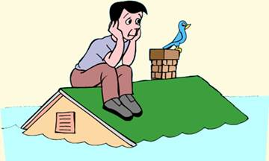
- как можно быстрее займите ближайшее возвышенное место – верхний этаж здания, чердак, крышу дома;
- примите меры, позволяющие спасателям вас обнаружить: звонок по сотовому телефону, звуковые сигналы или сигналы белым и цветным полотнищами, фонариком в темное время суток;
- самостоятельную эвакуацию с использованием плавсредств проводить только в случаях угрозы жизни и здоровью, а также при необходимости оказания неотложной помощи пострадавшим;
- оказавшись в воде, сбросьте с себя тяжелую одежду и обувь, воспользуйтесь плавающими поблизости или возвышающимися над водой предметами и ждите помощи.

При чрезвычайных ситуациях звонить - 01; с сот. тел. - 1122

ТЕЛЕФОНЫ ЭКСТРЕННОЙ ПОМОЩИ:

Оперативный дежурный ГО - 74-45-42
Служба спасения – 350 – 911,
Единая диспетчерская служба - 01

